2010学年杭州学军中学高三年级第一次月考
地理试卷

一、选择题
截止2007年8月27日，我国2007年救灾应急响应启动情况如下：
次数 | 受灾省份 | 灾种及次数 | 响应级别
44 | 四川、重庆、云南、湖南、广西、贵州、广东、江西、湖北、河北、山西、内蒙古、辽宁、吉林、河南、陕西、甘肃、青海、宁夏、安徽、江苏、新疆、浙江、福建、山东 | 洪涝灾害（33）、泥石流灾害（1）、风雹灾害（2）、地震（2）、旱灾（1）、台风（5） | 四级响应（37）、三级响应（6）、二级响应（1）。
读材料，完成1-3小题：
1．从材料中判断，对我国影响最大的自然灾害是
A．地震 B．洪涝 C．旱灾 D．台风
2．2007年9月前，自然灾害对中国影响最大的地区是
A．西北 B．东北 C．东部 D．西南
3．下列省级行政区中，不可能启动台风救灾应急响应的是
A．甘肃 B．浙江 C．福建 D．广东
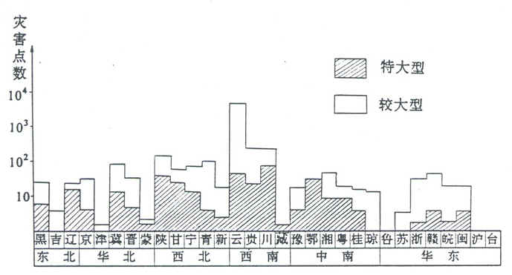
读“中国特大、较大型岩崩、滑坡、泥石流分布直方图（中国地质灾害，1993）”，完成4-5小题：
4．云、贵、川灾害点数最高的主要原因是
A．降水最多，且多暴雨
B．都以喀斯特地貌为主，植被稀少
C．人口密度大，对生态环境的破坏严重
D．位于板块边界，地质活动强烈，山地陡峭
5．西藏灾害点数较低的原因，最有可能是
A．人口稀少、经济发展程度低，成灾概率小
B．高原地形平坦，地壳稳定
C．降水少，岩崩、滑坡、泥石流发生概率小
D．冰雪覆盖，不易发生岩崩、滑坡、泥石流现象
2007年10月7日（农历八月廿七）16号台风“罗莎”正面袭击福建、浙江，浙江启动了防台风Ｉ级应急响应。2007年10月7日20时至8日20时，杭州主城区日降水量达到191.3毫米，刷新1963年9月12日受12号台风影响日降水量189.3毫米的记录。8日5时到8时，冷暖气流结合产生的小范围最强聚合区，正好处于杭州主城区上空，3小时雨量即达117毫米，创下历史上短时最强降雨纪录，降雨量远远超过当时台风中心区附近雨量。运河水位爆涨，超过警戒线，出现排水系统倒灌现象。40年未遇的强暴雨使杭州主城区街巷遭受罕见水灾，1500多户居民家中进水，部分小区停水停电，19所学校被淹停课，西湖水满外溢，九大出水口泄洪。根据材料和图中信息，完成6-9小题：
6．杭州的这次强降水过程中，除了台风雨以外的降水类型还有
A．地形雨 B．城市热岛对流雨
C．对流雨 D．锋面雨
7．引起这次杭州城市洪水除了降水强度大以外，最可能的原因还有
A．运河交通被废，河道淤积变浅
B．城市化过程导致地面径流增加
C．杭州海拔低，排水不畅
D．正值钱江大潮时期，钱塘江水倒灌
8．当日，钱塘江潮水位比平常提高的原因是，杭州湾吹
A．东南风 B．西北风
C．西南风 D．东北风
9．这次强降水过程，不可能导致的其他灾害是
A．公路塌方 B．滑坡 C．地震 D．泥石流
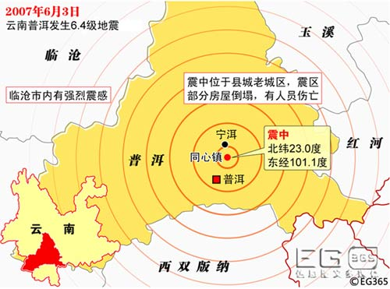
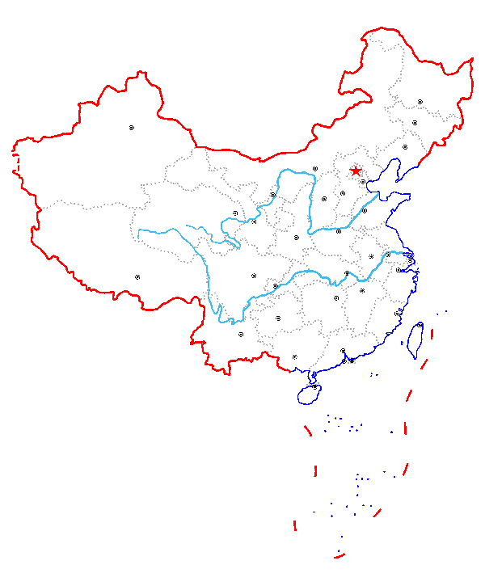
北京时间2007年6月3日5时34分56秒，云南普洱哈尼族彝族自治县(北纬23.0，东经101.1) 发生6.4级地震，震中在宁洱县城老城区，震源深度仅为5公里。震中位于宁洱县同心镇，距离普洱市二十七公里。目前，地震造成灾区断水断电，农村房屋普遍倒塌，移动通信信号中断。普洱通往宁洱县的交通中断，滚石随处可见，公路已变形成台阶状。读材料和图，完成10-13小题：
10．云南是我国的地震多发省份，原因是
A．位于亚欧板块和印度洋板块的生长边界
B．位于亚欧板块和印度洋板块的消亡边界
C．位于亚欧板块和太平洋板块的消亡边界
D．位于亚欧板块和太平洋板块的生长边界
11．这次地震所造成的损失大的原因有
①震源浅 ②位于旅游景区 ③震中及附近人口密集 ④该地工业发达
A．①②③ B．①③ C．①③④ D．②③④
12．“滚石随处可见，公路已变形成台阶状”反映了同时引发的灾害有
A．岩崩、滑坡 B．滑坡、泥石流 C．岩崩、泥石流 D．雪崩、滑坡
13．“公路已变形成台阶状”反映了
A．挤压断裂 B．挤压成褶皱 C．拉张断裂 D．外力作用强
2006年12月26日晚8时26分至40分，台湾岛西南海域（北纬21.9度，东经120.6度）发生发生7.2、6.7级地震。多条国际海底通信光缆中断，附近国家和地区的国际和地区性通信受到严重影响。完成下14-16小题：
14．图城市中，感觉震感最强烈的是（不考虑其他因素）
A．台北 B．广州 C．香港 D．厦门
15．台湾岛西南海域发生强烈地震时，台北与福州比较
A．台北的自转线速度较慢 B．福州的白昼较短
C．台北正午太阳高度较小 D．福州自转角速度较快
16．台湾的这次地震一起世界电脑硬件内存价格的上涨，许多国家的通讯受到严重影响。这一现象会
A．促使国际间对防止自然灾害发生的协作
B．放慢国际间各种国际联系的进程
C．促进各国的独立发展意识
D．严重影响台湾电子产品行业的发展
自然灾害在一定区域内的群发程度为自然灾害灾次比（ZC），ZC=m/M式中m为某县域某一年段内自然灾害发生次数，M为全国某一年段内自然灾害发生次数。读“1949年~1990年中国自然灾害灾次比”图，完成17-19小题：
17．图中，最大的分异是
A．东西分异
B．中部向南北分异
C．南北分异
D．中部向东西分异
18．图中，发生灾害次数最多的地区是
A．青藏高原
B．内蒙古高原
C．东北地区
D．江淮地区
19．贵州、广西喀斯特地貌区自然环境恶劣，但灾害的次数发生少，说明
A．灾害的发生与当地的自然环境好坏无关
B．贵州、广西可以移入人口，进一步发展经济
C．经济发展程度越低，发生灾害的频率就少
D．贵州、广西的自然环境保护得较好
2009年7月22日出现的日全食，全食持续时间最长可达约6分钟。完成20—22题：
20.当日全食现象发生时，月球在轨道上的位置位于图中的
A. ① B. ② C. ③ D. ④
太阳
地球
月球
①
②
③
④
21.观察日全食的正确方法是
A. 用裸眼直接观看
B. 用普通太阳镜做滤光片
C. 用唱片做滤光片
D. 用专业铝膜覆盖的聚酯塑料作滤光片
22．发生日全食这一天，杭州
A．可能观看到钱塘江大潮 B．一年太阳高度角最大
C．“满觉陇”的桂花已经飘香 D．一年中白昼时间最长
经中国国务院、中央军委批准，中国将在海南省文昌（108°21′E，19°20′N）市建设新航天发射场，这也将是中国继酒泉（98°26′E，39°46′N）、西昌（101°46′E，27°32′N）、太原（112°38′E，37°32′N）之后的第四个航天发射场。以下是文昌市的简介。根据材料和图，完成20—24小题。
23. 神州七号的发射场酒泉位于右图中的
A.①地 B.②地 C.③地 D.④地
24.比较酒泉、西昌、太原、文昌四处的地球自转速度
A.四处自转速度相同 B.角速度④＞③＞②＞①
C.线速度④＞③＞②＞① D.线速度②＞④＞③＞①
25. 当北京时间12点钟时，酒泉的地方时约为
A. 12点 B. 12点30分 C. 11点30分 D. 11点14分
读某地某日太阳视运动示意图，回答26-27题。
26．该日是
W
60°
O
日
E
N
S
A．夏至日 B．冬至日
C．春分日 D．秋分日
27．该地在
A．赤道 B．60°S
C．30°N D．30°S
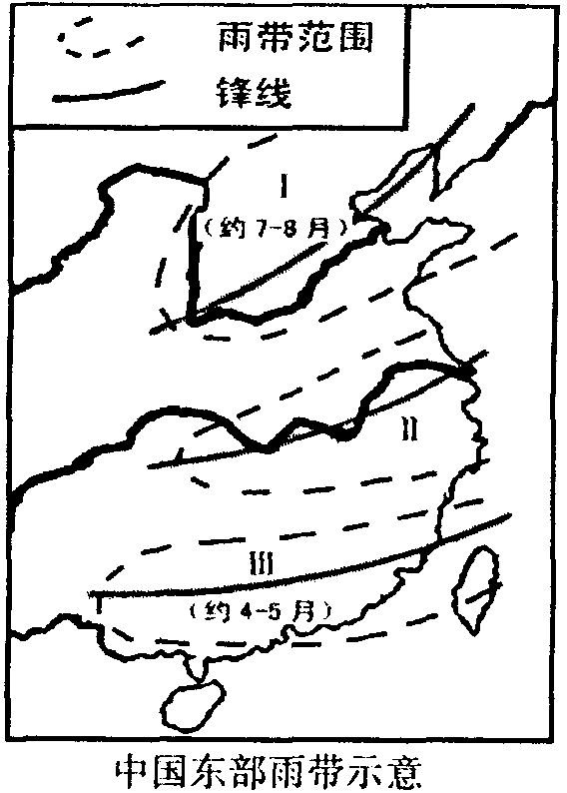
影响农业生产的因素，既有自然条件因素，又有社会经济因素。上海市位于亚热带季风气候区，又位于我国东部沿海经济发达地区。读“中国东部雨带示意”图，回答第28～30题：
28．根据雨带在Ⅰ、Ⅲ地区的时间，可以推论，在一般年份，雨带推移至上海地区的时间大致是
A．4～6月
B．6～7月
C．6～8月
D．5～8月
29．如在7月以后，雨带仍未推移进入Ⅰ地区，我国东部地区将可能产生灾害的状况是
A．南旱北涝
B．南北皆旱
C．南涝北旱
D．南北皆涝
30．当长江中下游地区进入连续晴热的“伏旱”季节时，午后常常出现雷阵雨天气。这种降水类型是一般是
A．锋面雨 B．地形雨
C．对流雨 D．台风雨

二、非选择题
31．读我国部分自然灾害分布图和我国自然灾害区划图，回答下列问题：
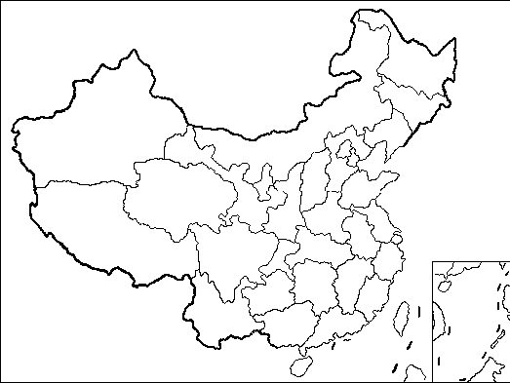
（1）图中自然灾害主要可以分为
Ⅰ
Ⅱ
Ⅲ
Ⅳ
自然灾害区界
泥石流多发区
水土流失严重
台风运行路径
灾害和 灾害两大类，它们共同的危害是 。
（2）除图例中已表示的自然灾害以外，图中地区Ⅰ和地区Ⅲ都还有比较严重的
等自然灾害。
（3）地区Ⅱ中的 灾害严重，这里是我国的 高原，导致这种现象的人为原因主要是 。
（4）地区Ⅳ中的 灾害严重，这里地质灾害严重的自然原因主要是 。
（5）结合我国热带气旋与台风路线图，判断下列叙述正确的有
A．台风只能影响我国沿海的省份 B．我国沿海的省份都有可能受台风影响
C．台风移动路径一般向右偏转 D．台风形成的源地一般在赤道附近海面
32.读右侧两表，完成：
历史上黄河决口统计表
秦 汉
三国—五代
明 朝
清 朝
历史时期
决口周期
26年一次
10年一次
2年多一次
接近1年一次
历史时期
森林覆盖率
春秋战国初期
秦 汉
唐 宋
明清至今
鄂尔多斯高原和黄土高原地区森林覆盖率（%）
53%
42%
32%
3%

53%
42%
32%
3%

(1)历史上黄河的决口频率与森林覆盖率有何关系？
(2)绘出历史时期决口频率和森林覆盖率的变化曲线图。
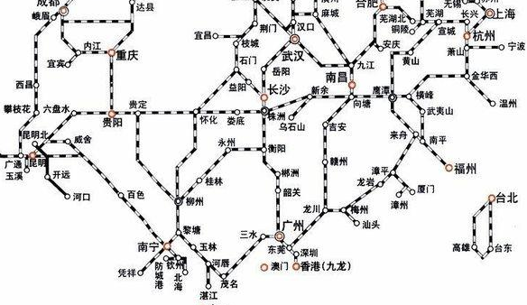
33．某人从上海乘列车去昆明，沿途经过的主要城市有：杭州、株州、衡阳、柳州、南宁、昆明。完成下列问题
（1）请在图上描出这一趟列车的全程线路。（3分）
（2）写出该线路上自东向西所经过的大地形区。（3分）
（3）描述从南（宁）昆（明）线上的地质地貌特点。（4分）
34．沙尘天气分为浮尘、扬沙、沙尘暴和强沙尘暴四类。
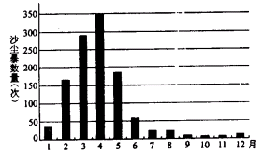
浮尘：尘土、细沙均匀地浮游在空中，使水平能见度小于10公里的天气现象。扬沙：风将地面尘沙吹起，使空气相当混浊，水平能见度在1公里至10公里以内的天气现象。沙尘暴：强风将地面大量尘沙吹起，使空气很混浊，水平能见度小于1公里的天气现象。强沙尘暴：大风将地面尘沙吹起，使空气很混浊，水平能见度小于500米的天气现象。
（1）从上述材料看，引起沙尘天气必备条件是什么？
（2）沙尘天气的强弱决定于什么？
（3）我国北方沙尘暴天气多发生在什么时段？原因是什么？

35．影响我国的台风有西移、西北移、转向三种移动路径，其中转向路径台风常到达我国东部海面或我国沿海地区登陆后转向东北方向，路径呈抛物线状。图1是西太平洋台风转向点的平均经纬图，括号内是台风统计次数，实折线上各点表示纬度，虚折线上各点表示经度。图2是西太平洋部分地区示意图。读图1、图2，完成下列问题。
图1
图2
(1) 台风转向点自西北向东南方向变化的时段是__________。(2分)
A．5—6月 B. 6—8月 C. 8—10月 D．10—11月
(2) 图2中，台风中心正从东南向西北偏北力向移动，靠近台湾东部沿海，速度明显减小，有转向的迹象，这个台风可能出现的时段是___________ 。(2分)
A．5—6月 B. 6—7月 C．9—10月 D．10—11月
(3) 图2中的台风靠近台湾时，对台湾的危害主要是通过哪些方式造成的?(6分)

36．阅读材料，完成下列各题
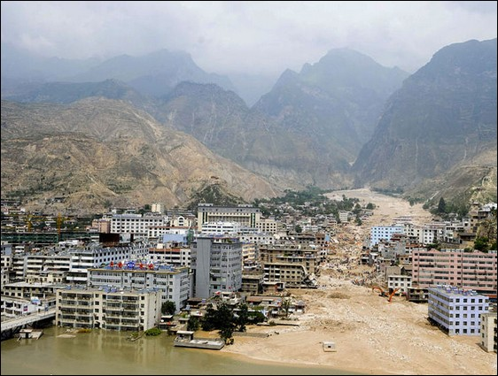
8月以来，我国甘肃舟曲、四川绵竹和汶川、云南贡山等地相继发生山洪泥石流灾害。而连续的暴雨给救灾又带来困难。
被泥石流损害的舟曲县城
（1）上述三个泥石流发生地，在地理位置上有什么共同之处？（2分）

（2）试分析该地区泥石流频发的原因。（8分）

2010学年杭州学军中学高三年级第一次月考
地理答卷
注：一选择题涂在答题卡上
二、非选择题
31．（1） ， 。
（2） 。
（3） ， ， 。
（4） ， 。
（5）
32. (1)
53%
42%
32%
3%
(2)绘出决口频率与森林覆盖率变化曲线图。
33．（1）________ ___。
（2）
（3）

34．（1）
（2）
（3） 。

35．（1） ，（2）
（3） 。

36．（1）
（2）

2010学年杭州学军中学高三年级第一次月考
地理答案
一、选择题
1．B 2．C 3．A 4．D 5．A 6．D 7．B 8．D 9．C 10.B 11.B 12.A 13.C 14.D 15.B 16.A 17.A 18.D 19.A 20.A 21.C 22.D 23.B 24.C 25.A 26.C 27.D 28.B 29.C 30.C
二、非选择题
31．（1）地质 气象 影响人类的生产、生活 （2）洪涝（干旱） （3）水土 黄土 植被破坏 （4）泥石流 地质活动强烈，地形陡峭 （5）B
32．（1）呈负相关 （2）
决口频率（次/年）
森林覆盖率（%）
年代
决口频率（次/年）
森林覆盖率（%）
53
3
1
1/26

33．（1）略 （2）长江三角洲（太湖平原）、江南丘陵、云贵高原 （3）以石灰岩为主，多喀斯特地貌；地形崎岖、落差大。
34．（1）风力强，沙源充足 （2）风力大小 （3）春季 风大，降水少，蒸发量增大，沙源多
35．(1)C (2)B (3) 狂风；暴雨；风暴潮。

36．（1）都位于横断山区（位于我国一、二级阶梯的交界处），地形陡峭。 （2）位于地质活动带上，岩体破碎脆弱（多裂隙）；山体陡峭；多暴雨；植被少

